怡置物业写字楼APP
需求说明书

重庆市酷璞睿信息技术有限责任公司
重庆市渝北区星光大道90号土星商务中心A2号18楼
电话：（023）61201666，网址：www.kupurui.com

目录
一、概述 3
1.1 文档属性 3
1.2 编写目的 3
1.3 项目背景 3
二、 项目原型及功能列表 3
2.1原型地址 3
2.2功能列表 4
三、 项目功能需求 5
3.1登录 5
3.2首页 6
3.3公告弹窗 7
3.4生活缴费 8
3.5停车缴费 10
3.6报事报修 11
3.6出门条 12
3.6活动通知 14
3.7装修管家 14
3.8访客邀请 16
3.9装修缴费 16
3.10特约服务 17
3.10.1预约型流程 17
3.10.2预约型订单 19
3.11个人中心 20
3.11.1我的房屋 21
3.11.2申请发票 22

一、概述

  - 文档属性
文档信息
文档名称 | 怡置物业写字楼APP端PRD文档
版本 | V1.0.0
编撰人 | 王婷
编撰时间 | 2021/03/28
读者 | 设计、开发
目的

  - 编写目的

本文档是怡置物业写字楼APP端PRD文档的需求分析说明书。
通过对该文档的评审，对方案功能实现需要实现的功能进行确认。本文档将作为后续软件设计工作的主要依据。
本文档的阅读对象是提出业务需求的业务人员，负责软件设计与实现的软件开发人员、测试人员、使用手册等文档的编写人员。

  - 项目背景

项目名称：怡置物业写字楼
项目介绍：
本项目是在怡置物业APP中修改、增加适用于写字楼用户使用的功能，不影响之前APP 中普通住宅用户使用的功能。

二、 项目原型及功能列表

2.1原型地址
APP原型： https://org.modao.cc/app/b82b4c65d20e0dc330777a6f7e6e444a1d96006d?simulator_type=device&sticky

2.2功能列表
序号 | 功能项 | 子功能项 | 功能描述
1 | 登录注册 | 用户身份 | 1.用户身份包含有：业主、租户管理员、租户员工、非长期办公人员；
2 | 登录注册 | 用户身份 | 2、租户员工和非长期办公人员只能使用小程序；小程序的功能仅包含：公告通知、门禁、停车缴费；
3 | 登录注册 | 用户身份 | 3、非长期办公人员需要设置他人脸所有能使用的时间段；
4 | 登录注册 | 用户注册 | 1、所有用户信息需在后台提前进行录入；录入之后用户注册时填写的用户信息，需与用户信息进行匹配，匹配成功之后方为注册成功；
5 | 登录注册 | 用户注册 | 2、后台可对用户的身份进行更改；
6 | 通知公告 |  | 1、增加APP内弹窗提醒、手机上推送消息提醒；
7 | 缴费中心 | 物业费 | 1、可多房号合并在一起缴费，房号合并由天问系统完成；
8 | 缴费中心 | 能耗费（水、电、气） | 1、对接天问系统；
9 | 缴费中心 | 停车缴费 | 添加车位物管费，绑定车牌需要物业审核；
10 | 缴费中心 | 特约服务费 | 1、对接天问系统；
11 | 缴费中心 | 装修类费用 | 1、使用H5页面，提供H5页面的二维码；
12 | 缴费中心 | 装修类费用 | 2、装修公司人员进入H5选择需要交纳装修类费用的房屋，查询出该房屋需要缴纳的费用进行支付；
13 | 缴费中心 | 装修类费用 | 3、费用类型包含：装修保证金、消防改造泄水费、空调改造泄水费、建筑垃圾清运费、消防系统增容费；
14 | 缴费中心 | 装修类费用 | 4、费用从天问系统查询；
15 | 缴费中心 | 费用查询 | 1、查询已缴和欠费的费用账单，对已缴的账单申请发票；
16 | 缴费中心 | 1、一个房屋的所有费项可以合并在一起缴费，所有缴费都可申请发票；
17 | 缴费中心 | 2、所有费用的欠费默认是只能全部进行缴纳，不能勾选缴纳部分，如能缴纳部分需要由物业后台人员为该房产开权限；
18 | 报事/报修 |  | 显示出报修节点
19 | 门禁系统 | 人脸开门 | 1、上传照片、姓名、手机号、身份证信息；由后台审核，审核通过之后有推送消息提醒；
20 | 门禁系统 | 访客邀请 | 2、添加邀请访客记录，并在再次填写访客信息时自动识别出历史记录中的访客信息；
21 | 物品放行/出门条 |  | 1、用户填写物品名称、物品数量、上传物品图片，可添加多种物品，提交放行条申请；
22 |  |  | 2、待物业审核通过之后，生成带有审核通过水印的物品放行条，出示放行条给当值安管人员核实后放行
23 | 特约服务 |  | 1、添加预约流程；
24 | 活动通知 |  | 1、添加纯文本展示的活动，
25 |  |  | 2、将纯文本活动、投票活动、报名活动合并在同一个页面
26 | 装修管家 |  | 1、与怡动逻辑保持一致；
27 | 需删除功能 |  | 安全卫视、安全功能、租售中心、生活服务（便民服务、邻里圈）

- 项目功能需求

3.1登录

原型图如下：

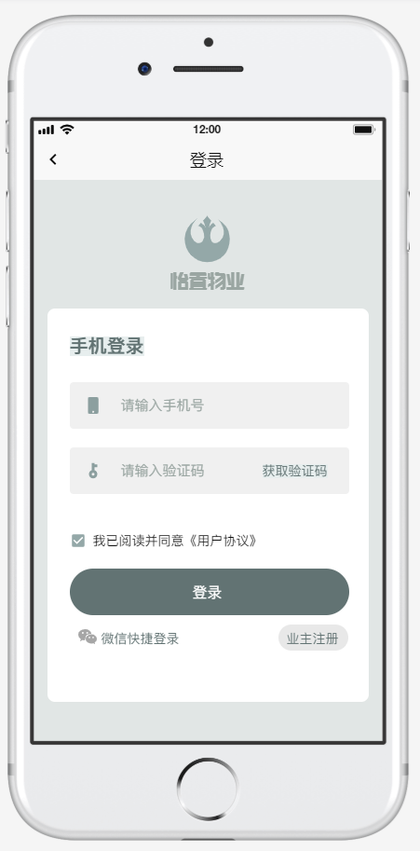

详细说明：
使用场景 | 用户登录APP
需求描述 | - 可使用APP的用户角色有：业主、租户管理员、装修人员；  - 用户的角色由管理后台添加用户的时设置；  - 只能是在管理后台添加好的用户才能登录成功；  - 通过手机号判断登录用户属于那个业态房屋的用户及选择的房屋项目；提供相应的所能使用的功能，
触发条件 | 打开APP//退出登录后触发

3.2首页

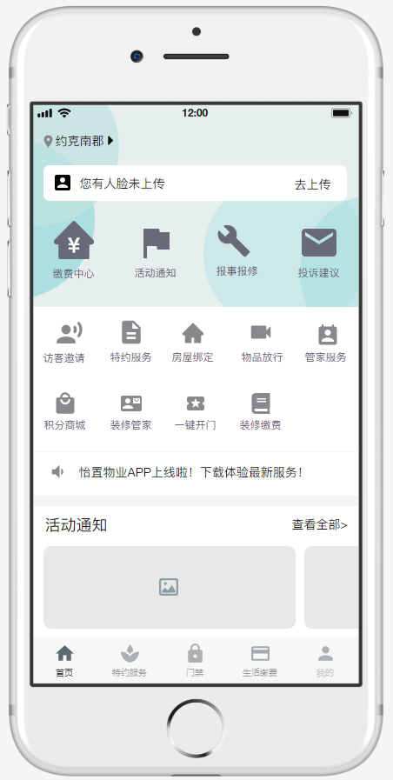
详细说明：
使用场景 | 用户登录成功进入首页
需求描述 | - 首页添加一个提示语，在用户未上传人脸的情况下提示用户；  - 删除掉安全卫视、安全功能、租售中心、生活服务（便民服务、邻里圈）功能；

3.3公告弹窗
原型如下：
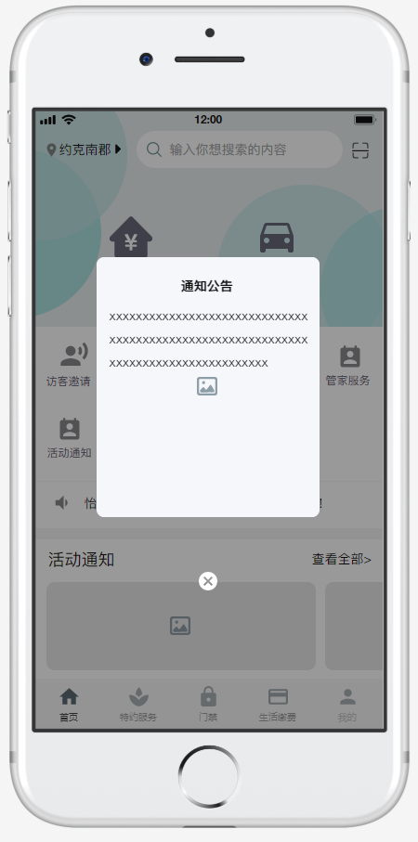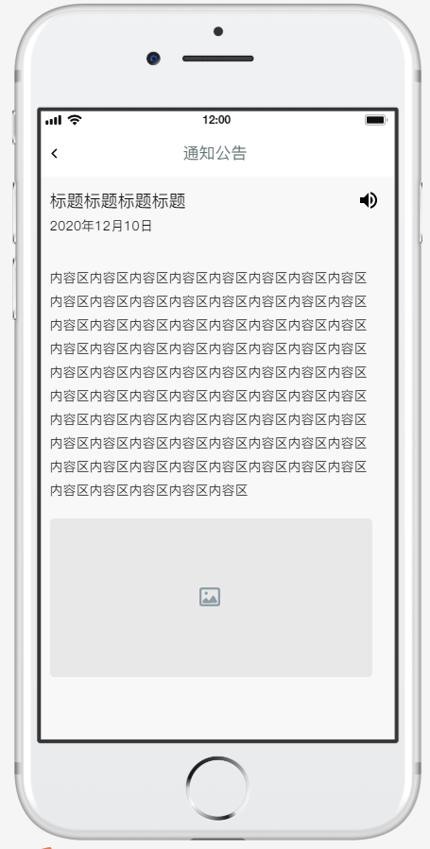

详细说明：
使用场景 | 后台发布公告通知以首页弹窗的方式展示时
需求描述 | - 添加公告弹窗展示方式到首页，弹窗的内容包含：公告标题，发布时间，公告内容缩略；  - 在后台设置的公告展示的时间范围内，每天弹出一次展示给用户查看；  - 公告详情中添加音频按钮，可开启和关闭；
交互说明 | 点击弹窗可跳转到公告详情页查看具体内容。

3.4生活缴费
原型图如下：

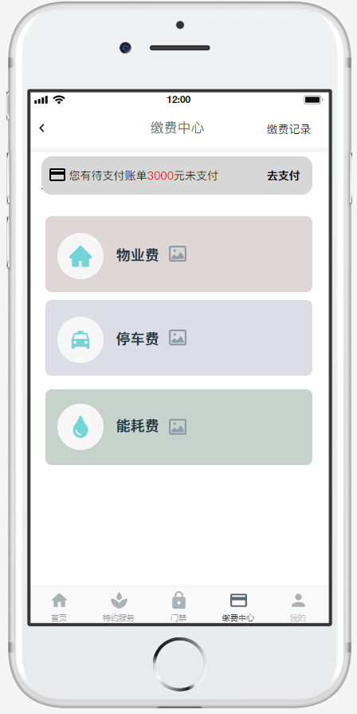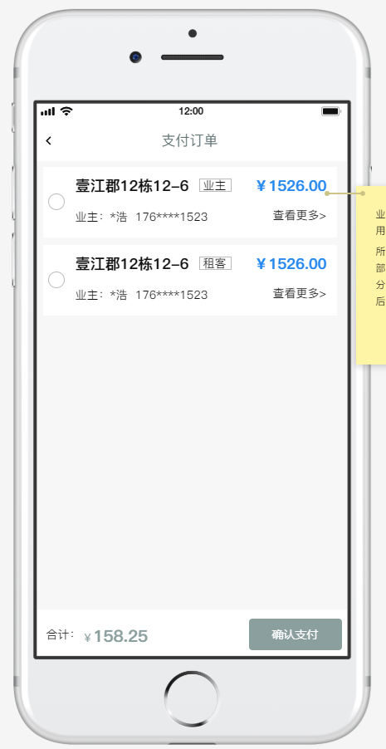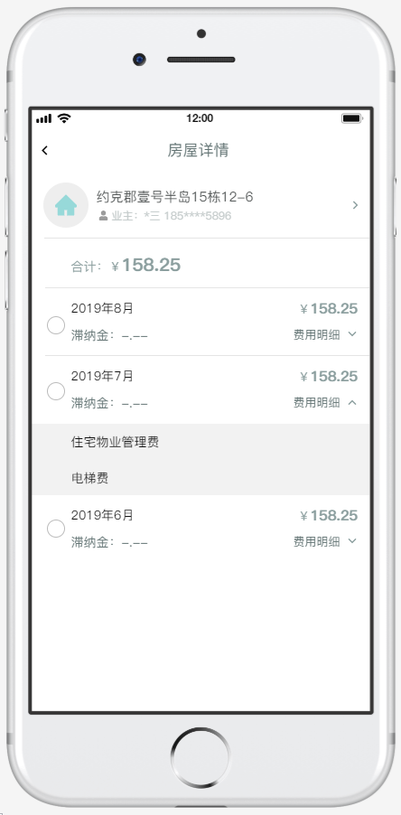
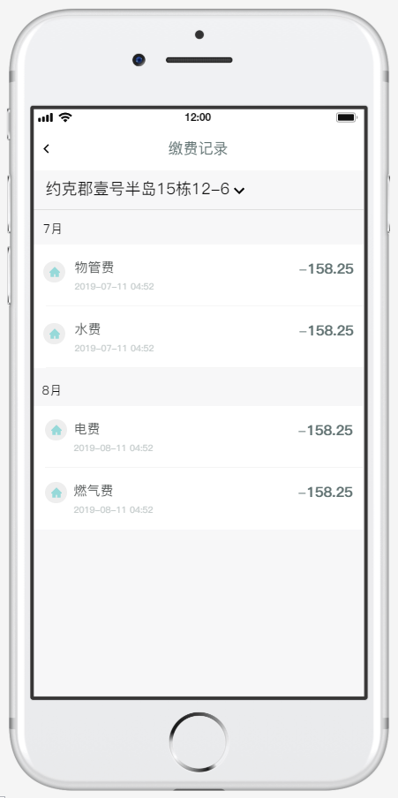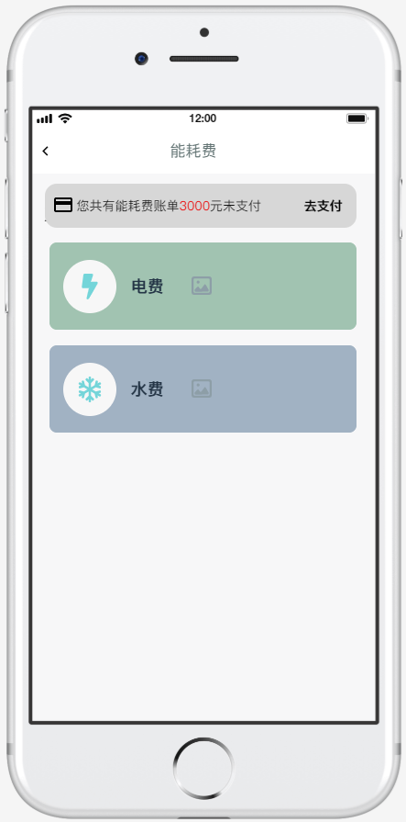

详细说明：
使用场景 | 业主或者租户管理员缴纳房屋的物业费用和能耗费，和停车费
需求描述 | - 缴费首页展示出当前所有的欠缴金额，可一次性全部缴纳；所有费用包含该账号下所有房屋的所有未缴费用；  - 也可点击某项费用查询未缴费用进行查询；  - 费用按照房屋进行展示，点击房屋可查看费用详情，费用详情按照月份展示；  - 能耗费页面按照分为能耗费进行展示，顶部展示出当前账户下未缴的水、电费的总和，点击可一次性缴费费用；

3.5停车缴费
原型图如下：
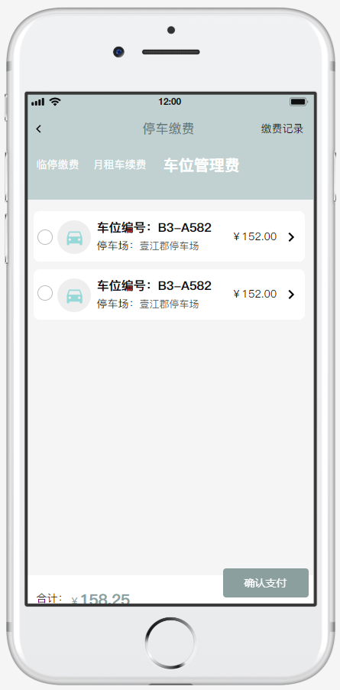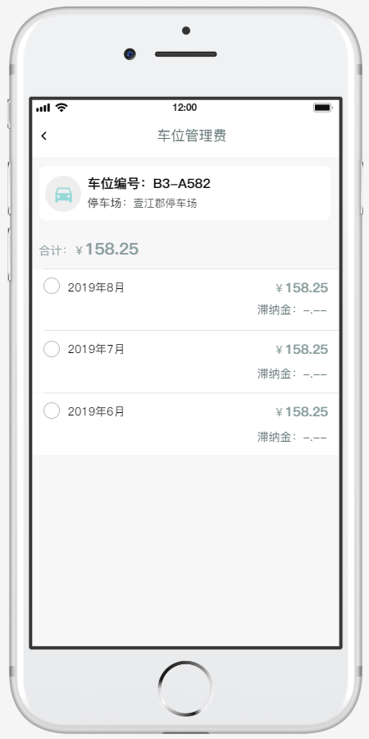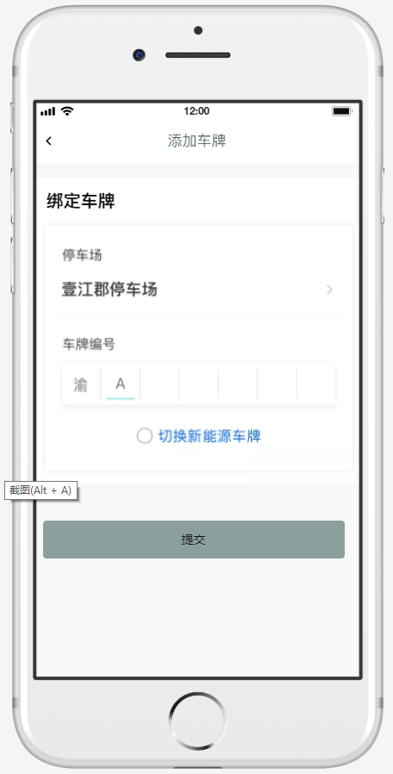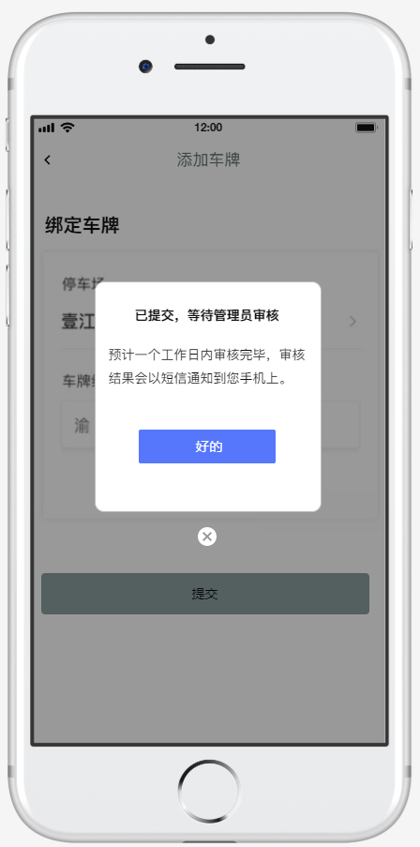

详细说明：
使用场景 | 用户缴纳停车费
需求描述 | - 添加车位物管费费项；  - 车位与用户绑定关系从天问系统获取；  - 添加月票车时，加上一个待审核弹窗，审核由天问系统审核；审核通过之后，用户月票车绑定成功。

3.6报事报修
原型图如下：
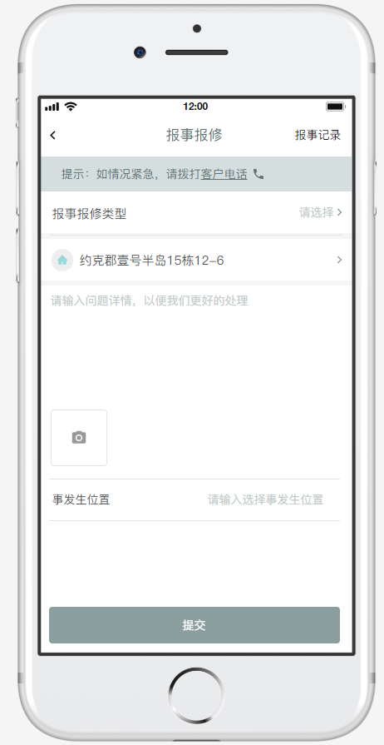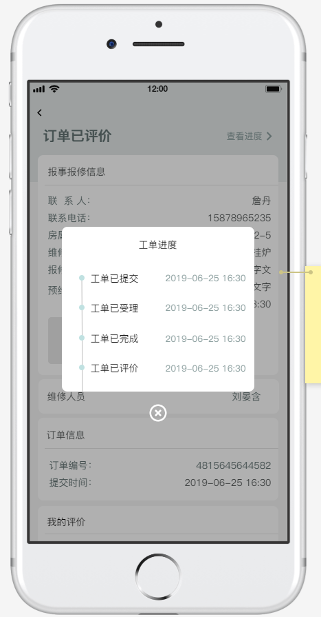

详细说明：
使用场景 | 用户绑定房屋物品损坏，使用报事报修功能向后台提交申请
需求描述 | 1、在原有功能上添加工单进度的显示

3.6出门条
原型图如下：
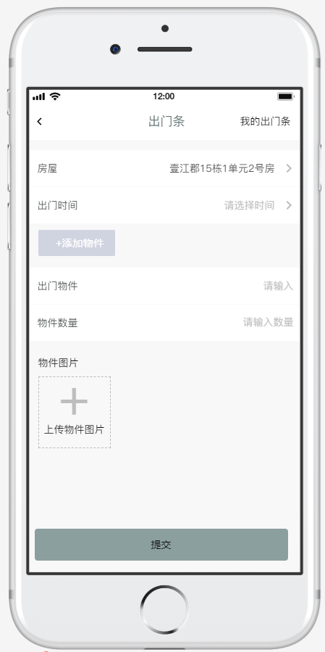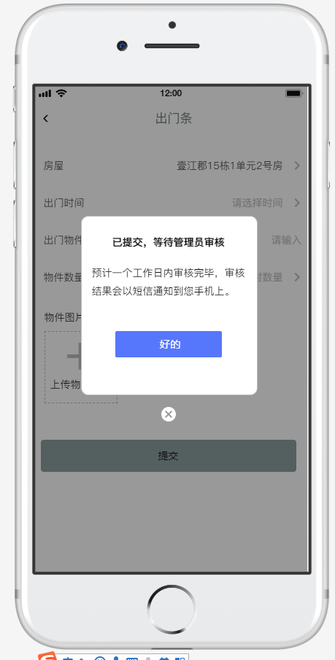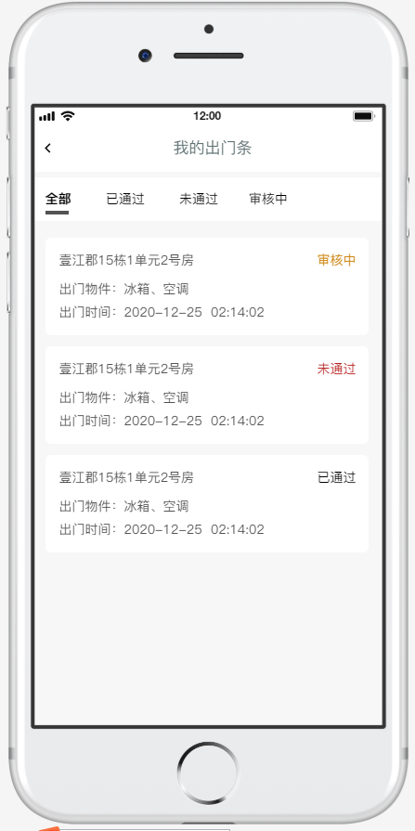
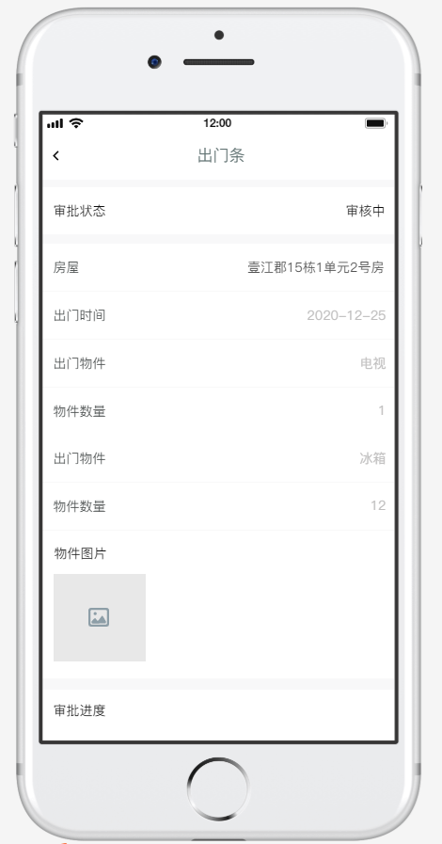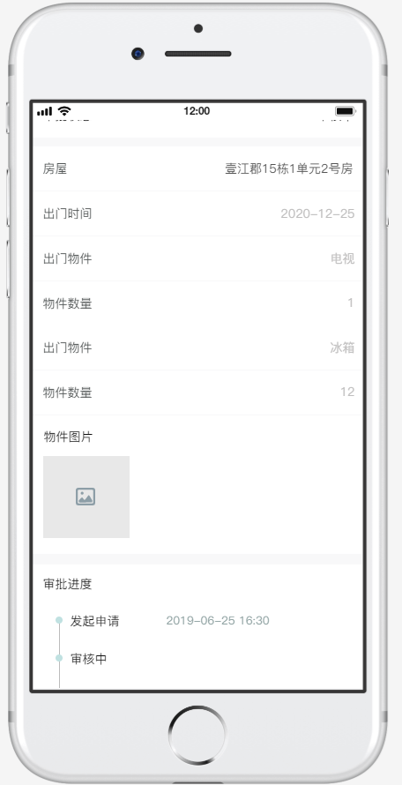

详细说明：
使用场景 | 用户有大件物品需要搬出写字楼，申请出门条对物品进行放行
需求描述 | - 申请出门条时需填写内容有：房屋、出门时间、出门物件、物件数量、物件图片、物件数量可以添加多个；  - 申请提交成功后需后台进行审核，审核通过后用户到物业处领取出门条；  - 可在我的出门条中查看审核进度，出门条的状态有：待审核、审核通过、审核未通过三种状态；

3.6活动通知
原型图如下：
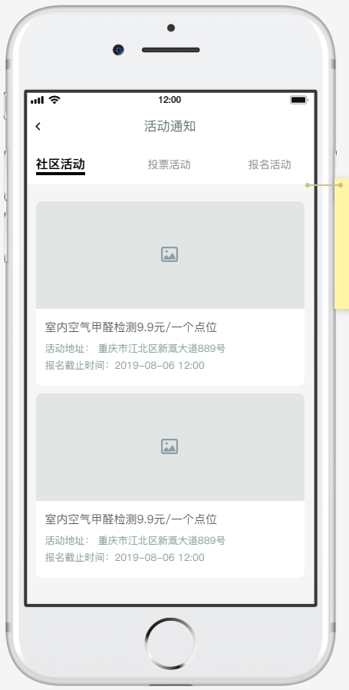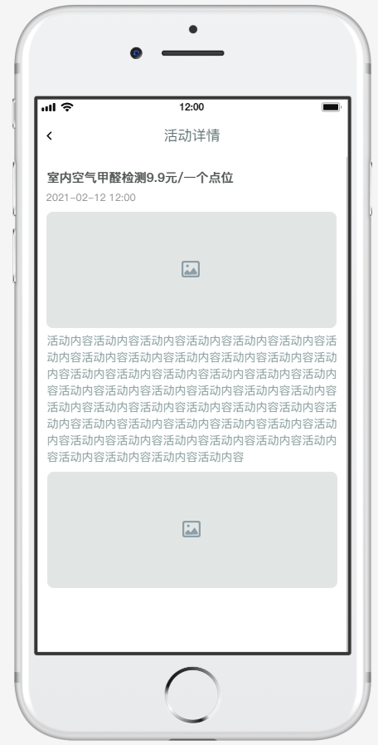

详细说明：
使用场景 | 用户查看活动通知
需求描述 | - 添加社区活动，社区活动的为图文展示；  - 将社区活动、投票活动、报名活动，放到活动通知栏目下并列；

3.7装修管家
原型图如下：
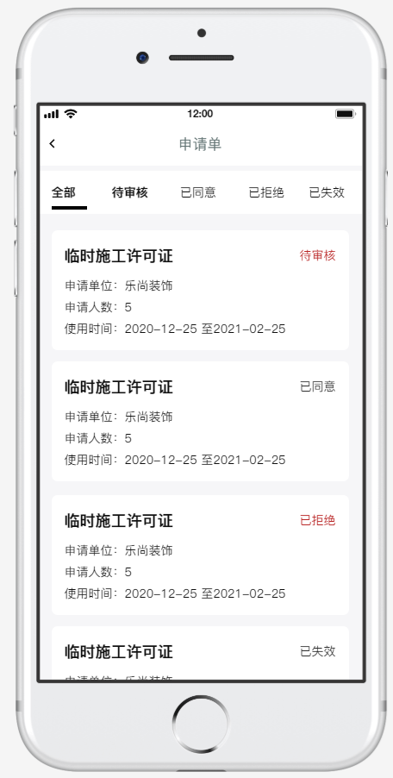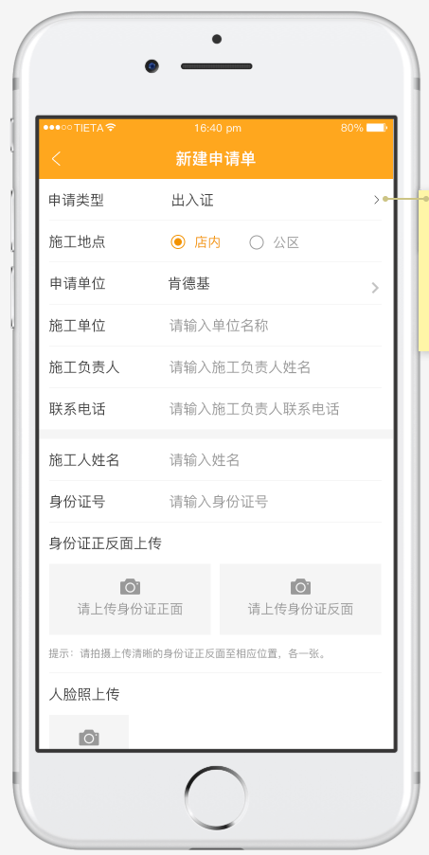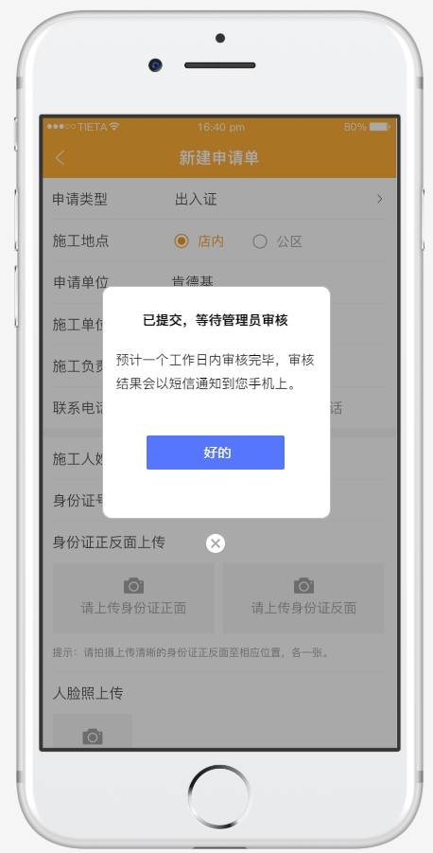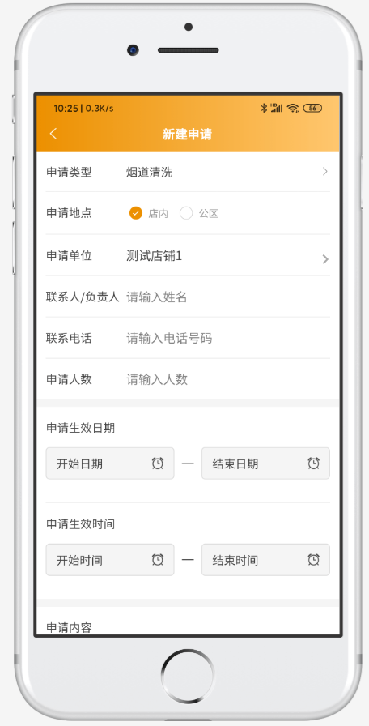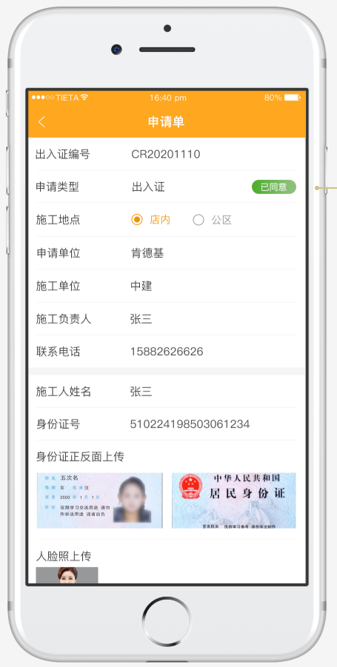

详细说明：
使用场景 | 用户在装修时，需要对各种需要证进行申请。
需求描述 | - 申请类型有：出入证、施工许可证、进出门条、特种作业、其他  - 申请提交到天问系统，在天问系统进行审核，我方管理后台展示提交记录  - 用户可APP中，查看到申请单记录和审核进度；

3.8访客邀请
原型图如下：
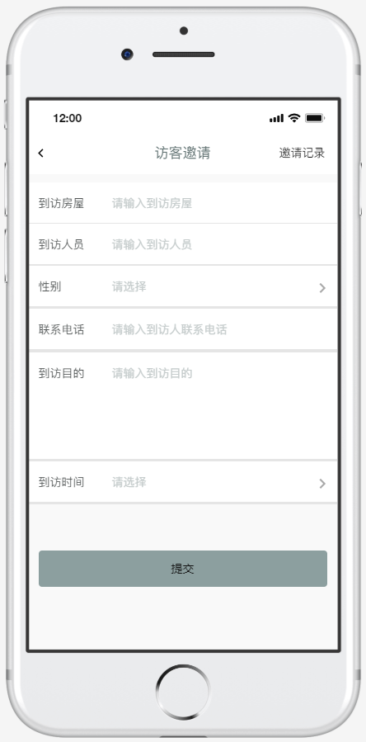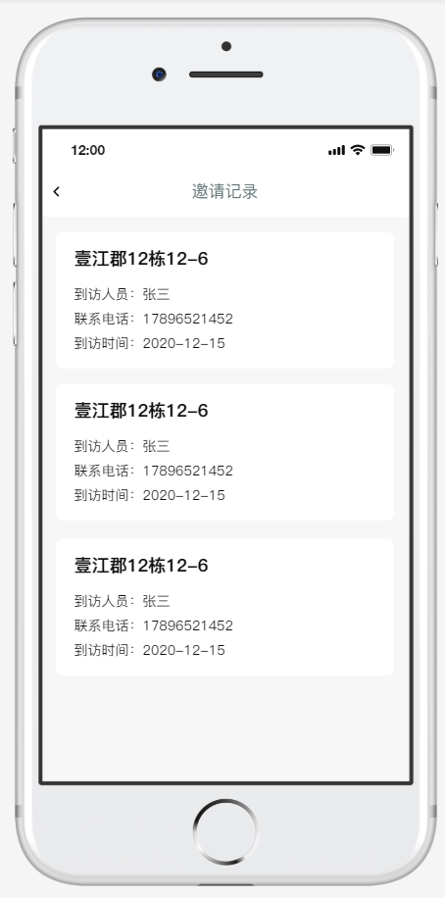

详细说明：
使用场景 | 用户邀请访客，为访客生产通行二维码
需求描述 | - 访客邀请时需要填写：到访房屋、到访人员、人员性别、联系电话、到访目的、到访时间；  - 可查看历史邀请记录；  - 对历史邀请人员信息进行储存，当输入到访人员为历史填写人员，自动识别出所有历史信息，如有多个，则在用户选择其中一个后，自动识别出信息。

3.9装修缴费
原型图如下：
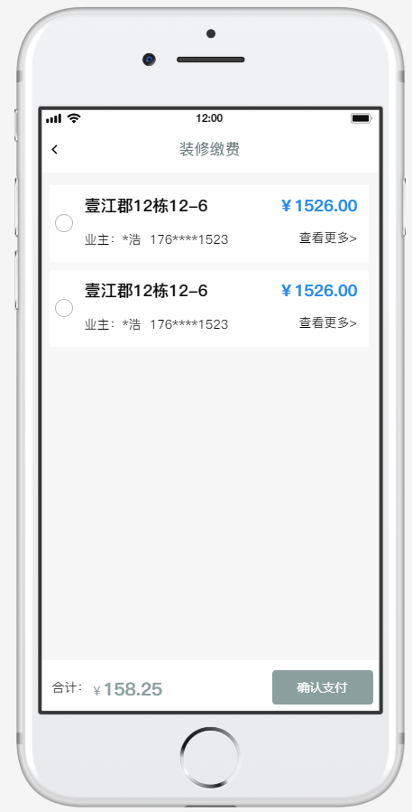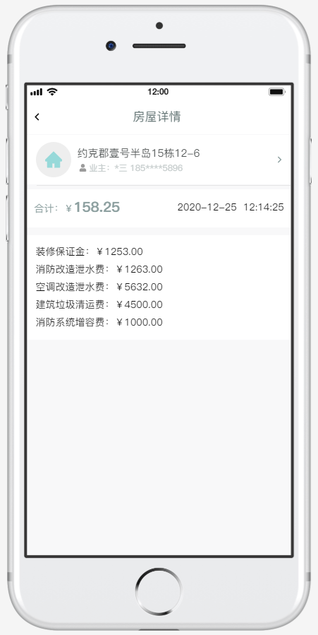

详细说明：
使用场景 | 业主、租户管理员、或装修人员对在房屋装修过程中，对产生的费用进行缴纳
需求描述 | - 费用由物业管理员在天问系统进行录入，  - 用户点击装修缴费，查询出需要缴纳的费用，点击查看更多可查看费用详情；  - 费用查看缴纳权限，如业主的房屋已租给租户管理员，那么装修费用就只能租户和装修人员可查看缴纳；如业主的房屋未租给租户管理员，则装修费用只能业主和装修人员查看。

3.10特约服务

3.10.1预约型流程
原型图如下：
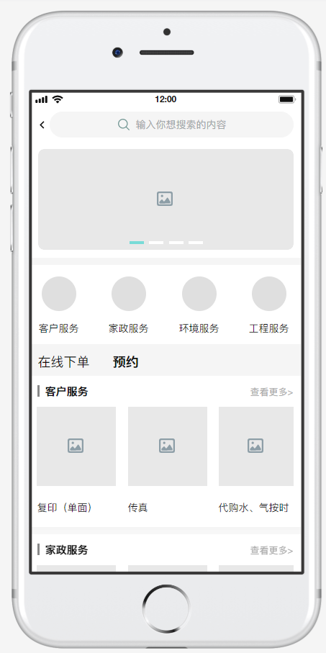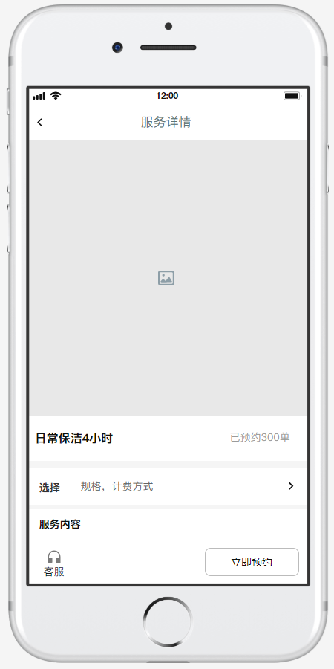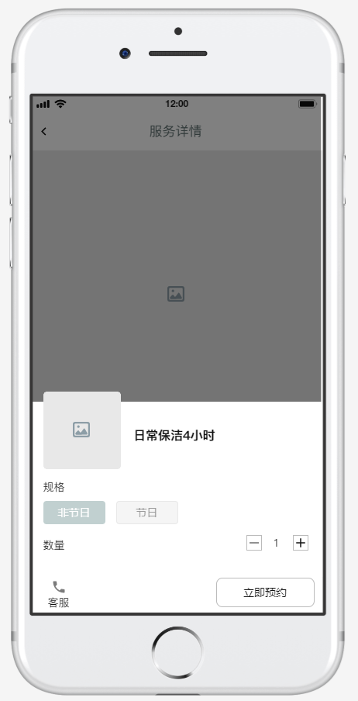
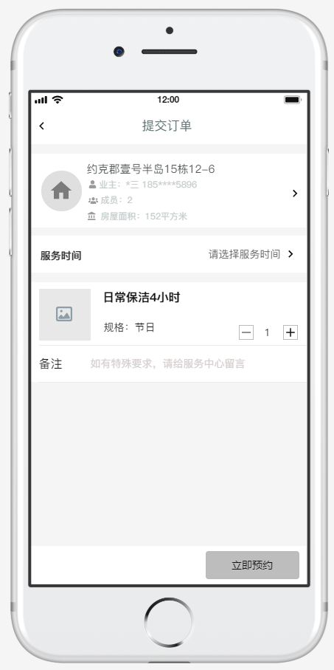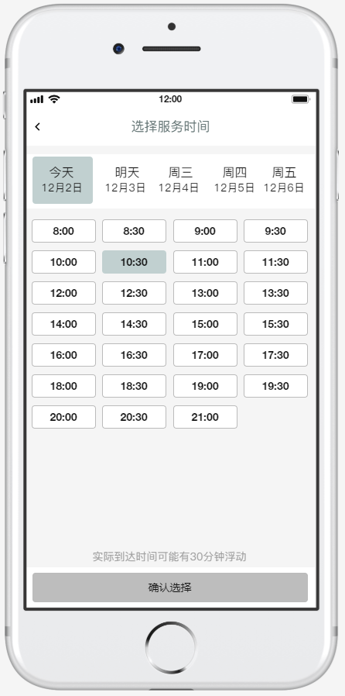

详细说明：
使用场景 | 用户在APP上预约服务
需求描述 | - 添加预约性服务（不支付）；  - 预约性服务不显示服务价格，点击服务列表查看服务详情；  - 详情中点击“立即预约”进行预约操作，预约时选择服务地址，服务规格，备注信息，数量及服务时间；  - 预约提交成功后，可在“个人中心—特约服务”订单中心查看

3.10.2预约型订单
原型图如下：
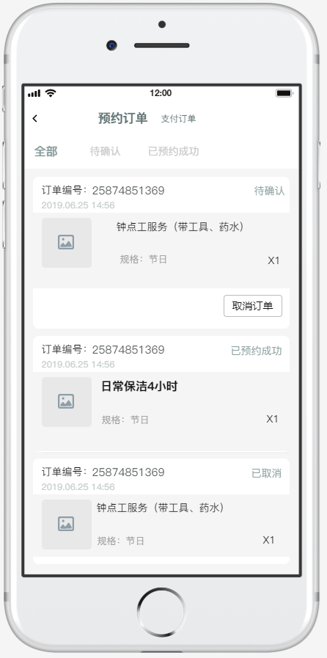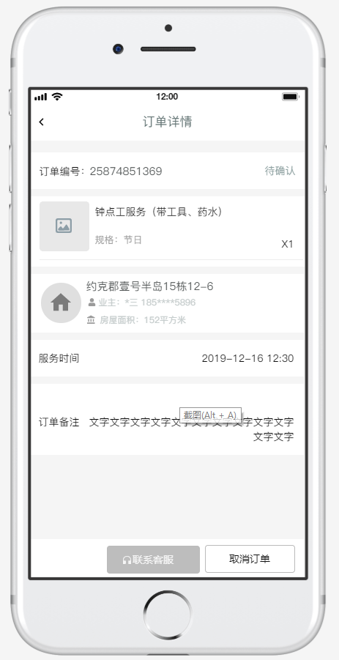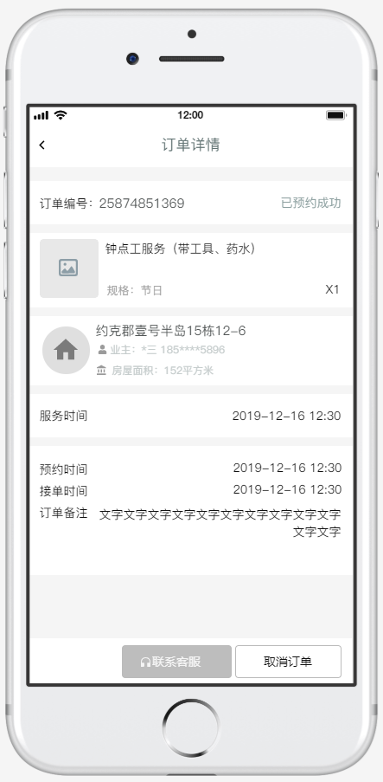
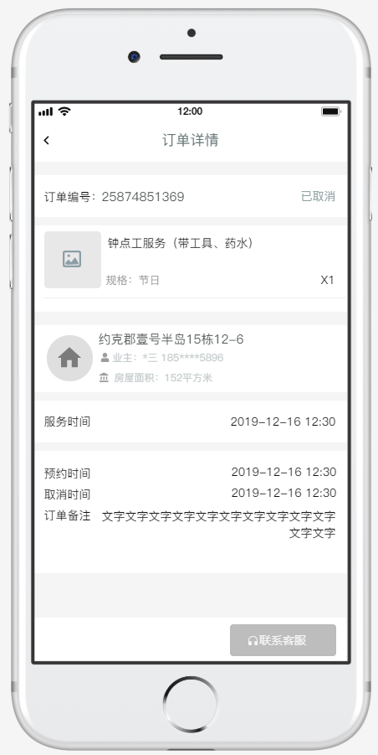
详细说明：
使用场景 | 用户查看特约服务预约订单信息
需求描述 | - 预约订单状态有：待确认、已预约成功、已取消三个状态；  - 在待确认状态下，预约订单可进行取消；  - 订单状态由管理后台进行操作更改；  - 点击订单列表，查看详情；  - 可拨打电话联系客服；

3.11个人中心
原型图如下：
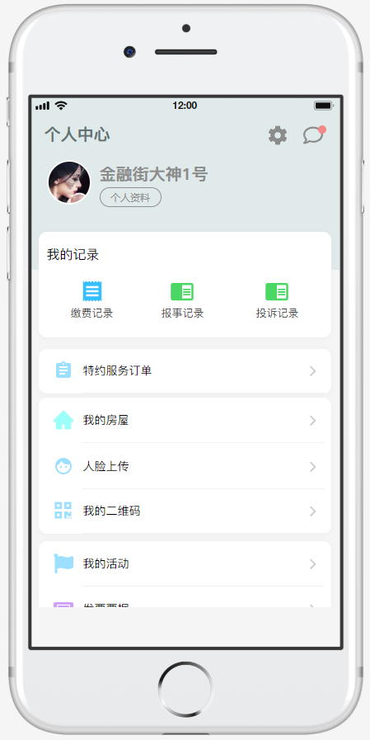

详细说明：
使用场景 | 用户进入个人中心查看我的相关信息
需求描述 | 1、个人中心功能包含有：头像、用户名称、个人资料、缴费记录、报事记录、投诉记录、特约服务订单、我的房屋、人脸上传、我的二维码、我的活动、发票票据、发票抬头

3.11.1我的房屋
原型图如下：
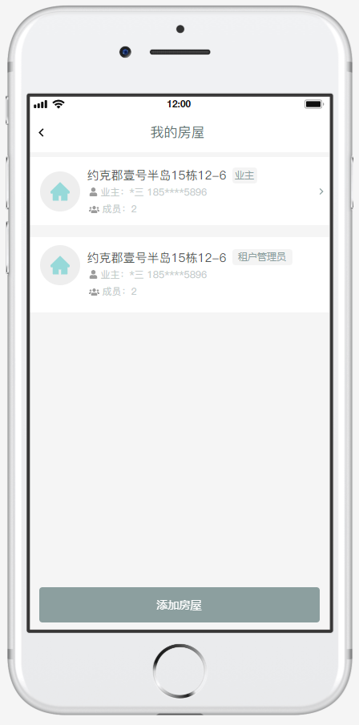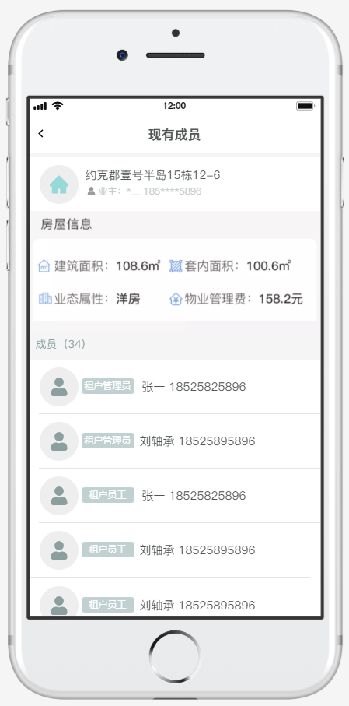

详细说明：
使用场景 | 用户查看绑定的房屋信息
需求描述 | - 展示出房屋列表，列表信息有：房屋名称、业主姓名、业主电话，成员数量  - 点击列表查看房屋详情，包含有：房屋名称、业主姓名、业主电话、建筑面积、套内面积、业态属性、物业管理费及成员列表；

3.11.2申请发票
原型图如下：
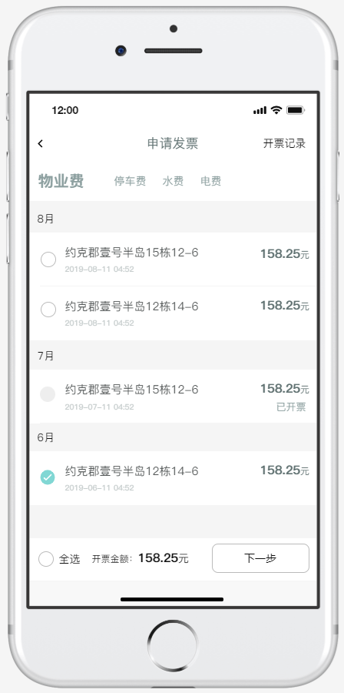

详细说明：
使用场景 | 用户对缴费记录进行发票申请
需求描述 | - 添加费项水费、电费的申请；  - 所有费项分开申请发票，单个费项的记录可一起申请；

